**BỆNH ÁN SONG THAI ( THAI KỲ)**

**I) Hành Chính :**

- Họ và Tên: VIẾT IN HOA

**- Tuổi: ( ghi tuổi không ghi năm sinh )**

- Nghề Nghiệp:

- Địa Chỉ :

- Ngày giờ vào viện : ghi bằng tiếng việt ( 8 giờ 30 phút , ngày 10 tháng 9 năm 2019)

**II) Lí Do Vào Viện:**

SONG Thai ( tuần ) + triệu chứng . ( chóng mặt , hoa mắt )

VD:

Thai 39 tuần đau bụng ra nhớt hồng âm đạo

Thai 38 tuần ra nước âm đạo

Thai 38 tuần ra máu âm đạo

Bệnh viện chuyển với chuẩn đoán thai 32 tuần nhau tiền đạo

Thai 32 tuần + khám thai định kỳ

Thai 36 tuần 4 ngày + đau trằn bụng dưới

SONG THAI 34 TUẦN 2 NGÀY + RA NHỚT HỒNG ÂM ĐẠO+ ĐAU CHẰN BỤNG DƯỚI

**III) Tiền sử :**

3.1) gia đình : nội khoa , ngoại khoa [ GHI NĂM MẮC BỆNH, ĐIỀU TRỊ VÀ KẾT QUẢ ]

3.2) Bản thân

Nội khoa

Ngoại khoa

* Vd: Chưa ghi nhận tình trạng tăng huyết áp trước khi mang thai, không mắc các bệnh lý tim mạch, đái tháo đường, bệnh lý tuyến giáp.
* Ngoại khoa: chưa ghi nhận bệnh lý ngoại khoa.

Phụ khoa :

Bắt đầu có kinh năm…tuổi

Đều, chu kỳ: … ngày (nếu ko đều, ghi chu kỳ dài nhất, ngắn nhất)

Số ngày hành kinh:…

Số lượng:…

Tính chất:…( bình thường là đỏ sẫm, lượng vừa)

Đau bụng khi hành kinh: có/không

Khí hư:…

Các bệnh phụ khoa đã mắc:…, phẫu thuật phụ khoa:…

+KHHGD: (phương pháp tránh thai)…

VD: + Bắt đầu hành kinh năm 15 tuổi

+ Chu kỳ kinh không đều, #2 tháng có kinh một lần, hành kinh từ 4-5 ngày, màu đỏ sậm, lượng vừa, kèm đau bụng khi hành kinh

+ Không dùng phương pháp tránh thai nào

+ Không có phẫu thuật vùng bụng, vùng chậu.

Tiền sử sản khoa :

Lấy chồng năm:…

Kinh chót:…, dự sanh:… (theo kinh chót / siêu âm tuần thứ …)

PARA

Tiền thai:… (nếu sanh mổ ghi nhận thêm: năm mổ, lý do mổ, phương pháp, nơi mổ, diễn tiến hậu phẫu, số lần sinh mổ)

Đặc điểm những lần sanh trước:…

Sanh con lớn nhất:…Kg

4) Bệnh sử :

**4.1) diễn tiến thai kì :**

- tuổi thai ( hiện tại sản phụ mang thai 39 tuần 3/7 )

- sản phụ có khám thai định kì hay không ( có khám thai định kì không , một số nội dung chăm sóc tiền , sàn lọc các bất thường nhiễm sắc thể thường , sản lọc cấu trúc tuần 20 , sàn lọc tiểu đường, cung cấp vi chất không sắt canxi acid folic, khẩu phần ăn , ăn chay )

- chủng ngừa trong thai kì ( chủng ngừa loại nào , uống ván , viêm gan B , sởi quai bị, rubella )

Quý đầu: Nghén như thế nào? Có nôn nhiều không?  
Quý 2: thai máy vào tuần thứ mấy? có triệu chứng bất thường gì?  
Quý 3: tăng bao nhiêu kg? các triệu chứng của tiền sản giật (Phù? (phù bình thường thì phù nhẹ, thay đổi theo thời gian trong ngày và vận động) Tăng huyết áp?)  
tăng cân bao nhiêu

Thai kì diễn tiến bình thường

Tăng cân bao nhiêu , bây giờ bao nhiêu kg , tăng 10-12 bình thường , nếu tăng quá mức là thai kỳ nguy cơ cao,

Những bất thường là yếu nguy cơ : ra huyết bất thường tuần 22

Sản phụ mang thai lần …, thai … tuần (theo siêu âm tuần thứ …, ngày …), kinh chót không nhớ, dự sanh ….

Sản phụ có đi khám thai định kỳ tại …, … (có/ko) làm các chương trình sàng lọc trước sinh, … (có/ko) tiêm ngừa uốn ván (mấy mũi, lúc nào), bổ sung vi chất (Fe, Ca).

Sản phụ tăng … Kg kể từ lúc mang có thai, thai máy tuần thứ …. Trong quá trình mang thai không phát hiện bệnh lý.

- triệu chứng lâm sàng dẫn đến nhập viện:

VD: dự sanh ngày 5/9/2019

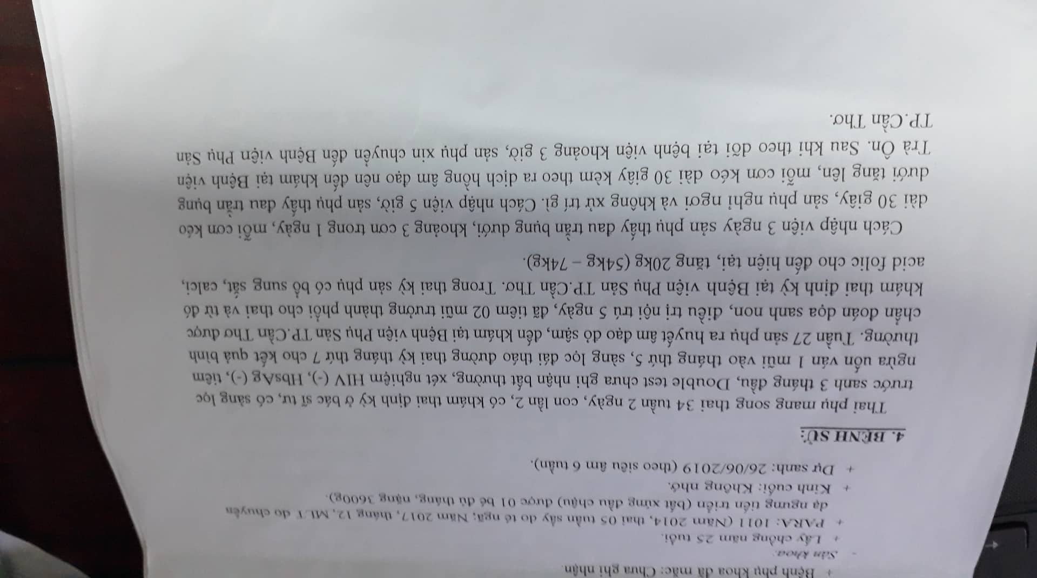

TÌNH TRẠNG LÚC NHẬP VIỆN:

a) toàn thân:

VD: bệnh tỉnh ,tiếp xúc tốt

Da niêm hồng

Dấu hiệu sinh tồn

Mạch Huyết Áp Nhiệt Độ Nhịp Thở , cân nặng chiều cao

b) các bộ phận:

Tim đều , phổi trong, bụng mềm

Khám bụng và chuyên khoa

Bề cao tử cung = 32 cm

Vòng bụng: 109 cm

Tim thai 170 lần /phút

Gò (-)

Cổ tử cung khép , ngôi đầu thế trái , ối còn

CHẨN ĐOÁN LÚC NHẬP VIỆN: con lần 3, thai 36 0/7 tuần , chưa chuyển dạ - theo dõi tiền sản giật

Xử trí : Nifedipin 20 mg 01 viên uống

Domepa ( thành phần là methydopa ) 250mg : 02 viên uống

NẾU CÓ NẰM VIỆN THÌ DIỄN TIẾN BỆNH PHÒNG

Phù

Huyết áp

Tim thai

Gò

TÌNH TRẠNG HIỆN TẠI:

Thai phụ tỉnh, tiếp xúc tốt

Da niêm hồng

Không đau bụng, vết mổ cũ không đau

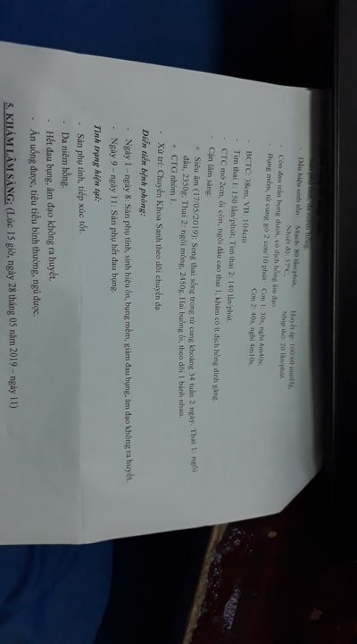

V) KHÁM LÂM SÀNG: … giờ, ngày … tháng … năm …

**5.1) Tổng trạng:**

Tri giác: …(bệnh tỉnh, tiếp xúc tốt).

Dáng đi: …(thẳng, thăng bằng tốt).

Da, niêm: …(hồng; da xanh, niêm nhạt; …).

( lưỡi sạch, gai lưỡi 2 bên còn,niêm mạc lưỡi hồng nhạt, niêm mạc mũi, niêm mạc mắt hồng hạt, móng tay móng chân hồng nhạt, bóng cong , móng tay và móng chân không dễ gãy rụng )

Phù: …(toàn thân; 2 chi dưới). [ **tiền sản giật chú ý phù toàn thân phù mi mắt , tính chất của phù trong tiền sản giật, phù toàn thân, không giảm khi nghỉ ngơi, phù trắng, phù mêm, ấn lõm , không đau, tăng cân nhanh quá 0.5 Kg/ tuàn ]**

Dấu hiệu sinh tồn: mạch …, HA …, nhiệt độ …, nhịp thở ….

Chiều cao: …, cân nặng: …, BIM: …. ( BMI trước lúc mang thai

Tuyến giáp … (không to), hạch ngoại vi … (sờ không chạm).

**5.2) Khám tim:**

Nhìn: mỏm tim ở liên sườn V đường trung đòn trái; lồng ngực cân đối.

Nghe: T1, T2 đều rõ; tần số ….

Lồng ngực cân đối, không có ổ đập bất thường

Mỏm tim khoảng gian sườn IV đường trung đòn (T), rung miu (-)

T1, T2 đều rõ, không âm thổi bệnh lý

Mạch quay đều rõ, tần số 80 lần / phút

**4.3) Khám phổi:**

Nhìn: lồng ngực cân đối, di động theo nhịp thở.

Nghe: rì rào phế nang êm dịu, đều hai phế trường.

Lồng ngực cân đối , di động đều theo nhịp thở

Rung thanh đều 2 bên

Gõ trong

Không rale

**KHÁM DẤU HIỆU CỦA PHÙ PHỔI VÀ SUY TIM trong tiền sản giật**

**4.4 ) Khám vú**

Hai bầu vú cân đối

Quầng vú sậm màu, hạt Mongomery nổi rõ, núm vú không tụt vào trong.

**4.5) Khám bụng và chuyên khoa**:

1. Khám bụng:

Nhìn: Tử cung … (trục dọc hình trứng or bè ngang); vết mổ cũ ….(có/ko; vị trí (ngang đoạn dưới TC hay dọc thân TC; trên xương vệ bao nhiêu cm); chiều dài (bao nhiêu cm); tính chất lành sẹo tốt hay xấu)

Sờ: thủ thuật Leopold (nếu thai dưới …? tuần thì không làm do ngôi thai thay đổi liên tục).

VD: thủ thuật leopold

+ sờ thấy một khối mềm ở đáy tử cung nghĩ là mông

+ sờ thấy một mảng cứng ở bên phải nghĩ là lưng

+ sờ thấy một khối tròn, cứng trên vệ nghĩ là đầu

+ hai bàn tay hướng hội tụ

Trong trường hợp song thai : sờ được 3 cực thai , nghe được 2 ổ tim thai, thai ngôi 1 hướng về cổ tử cung

Đo: BCTC: … cm, VB: … cm, ULTL thai: … kg; cơn co tử cung … / 10 phút, cường độ cơn co … (mạnh, yếu).

Nghe: tim thai nghe được 1 ổ ở ¼ dưới/trên phải/trái, tần số …, đều/ko, rõ/ko.

1. Khám khung chậu ngoài: (có thể ko cần ghi mục 5 này)

Khung chậu ngoài bình thường.

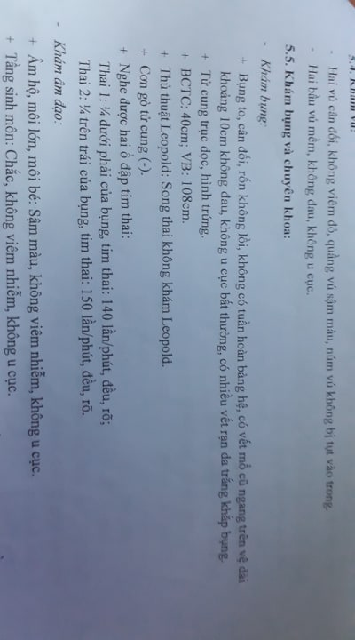

Mục tiêu của khám leopold : trong khám song thai

1. **Khám âm hộ, tầng sinh môn** (khám cơ quan sinh dục ngoài):

Hệ lông: (phát triển bình thường).

Môi lớn, môi bé, âm vật: (hồng hào).

Vùng TSM: (độ dãn, rắn chắc của TSM).

Vết cắt may cũ: (có/ko; vị trí; chiều dài; tính chất lành sẹo tốt hay xấu (khô/ko; dịch rỉ màu gì; chỉ tan/ko; mũi khâu gì (trong da hay vắt); nếu mũi vắt thì bao nhiêu đốt chỉ).

1. **Khám âm đạo:**
2. Khám âm đạo – mỏ vịt:

Âm đạo: (bình thường: màu hồng, có ít dịch trong, ko hôi, nhiều nếp nhăn ngang; bất thường: vách ngăn (có/ko); khối u (có/ko)).

Cổ tử cung:

Vị trí: (ngã trước, trung gian, sau).

Mật độ: (mềm, chắc, phù nề).

Độ xóa: (tính bằng %).

Độ mở: (tính bằng cm).

Ối:

Còn: (phồng, dẹt, hình quả lê).

Vỡ: màu sắc nước ối (trắng trong (non tháng), trắng đục (đủ tháng), vàng (suy thai mạn), xanh vỏ đậu – xanh lá (suy thai cấp), đỏ tươi (nhau bong non, nhau tiền đạo), đỏ sậm (thai chết lưu), lượng …, màng ối còn/ko.

Ngôi thai: …, kiểu thế ….

Độ lọt của ngôi: (theo delle: -3; -2; -1; 0; 1; 2; 3).

Bướu huyết thanh có/ko, dấu chồng xương có/ko.

Sa dây rốn có/ko, mép nhau ntn.

1. Khám tiểu khung:

Eo trên: đường kinh nhô - hậu vệ (chạm được mỏm nhô là hẹp) (bình thường = 10.5).

Eo giữa: đường kính lưỡng gai hông (chạm được hai gai hông là hẹp) (bình thường = 10.5).

Eo dưới: đo góc vòm vệ (bình thường > 85 độ).

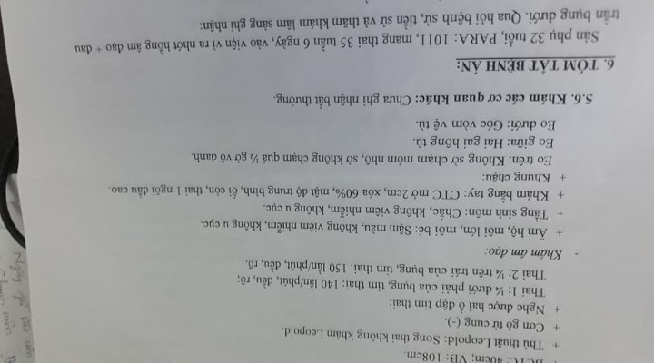

6**) Các cơ quan khác**: chưa ghi nhận bất thường.

**V) TÓM TẮT BỆNH ÁN:**

Sản phụ … tuổi, mang thai con lần …, PARA….. Vào viện vì thai … tuần (theo …, nếu là siêu âm thì ghi rõ ngày … tháng … năm, theo lý do vào viện ) + dấu hiệu gợi ý (ra huyết, ra nước, cao huyết áp thai kỳ, …).Qua hỏi bệnh và khám lâm sàng ghi nhận:

Bệnh lý tuyến giáp, tim, phổi hoặc các bệnh lý khác (nếu có).

BCTC … tuổi thai … (theo …). Trọng lượng thai … g.

Cơn co TC: … cơn / 10 phút, CTC xóa … cm, mở … %, ối … (còn: dẹt, phồng, hình quả lê (thai lưu); vỡ: màu sắc, lượng …, màng ối còn/ko), ngôi … (nếu khám chưa được ghi: đầu or mông), độ lọt ….

Tim thai

VD: triệu chứng đau bụng: đau nữa bụng( T ) )âm ỉ, lan sau lưng

- phù nhẹ 2 cẳng chân phù trắng mềm , ấn lõm , không đau

- tăng huyết áp: 150/90 mmHg

- tim thai: 141 lần / phút

- cơn co tử cung ( -)

- cổ tử cung khép

- vết mổ cũ lấy thai ngang, trên vệ khoảng 10 cm, lành tốt, không đau

- tiền sử sản khoa , tiền sử nội ngoại khoa

